**УТВЕРЖДАЮ**

Генеральный директор  
АО «АВТОЦЕНТР КрасГАЗсервис»

«___» ____________ 20___ г.

________ В.А. Молчанов

М.П.

**РЕГЛАМЕНТ**

**Отгрузка товаров со склада**

|  |  |
| --- | --- |
|  | **РАЗРАБОТАЛ**  Начальник складского хозяйства  «___» ____________ 20___ г.  ________ С. В. Легенченко |

г. Красноярск, 2019

**СОДЕРЖАНИЕ**

1 Общие положения 3

1.1 Назначение регламента 3

1.2 Область применения 3

1.3 Порядок утверждения, внесения изменений и отмены регламента 3

2 Термины, определения, сокращения 3

3 Описание процесса 3

3.1 Отгрузка на складе 3

3.2 Подготовка к комплектованию 4

3.3 Комплектование товара по документу «Сборка» 5

3.3 Выдача товара 6

4 Ответственность и контроль 6

Приложение А – «Расходный ордер на товары» 7

Приложение Б – «Расходный ордер на товары (по реализации)» 8

Приложение В – Документ «Сборка» 9

Лист ознакомления 10

**1 Общие положения**

**1.1 Назначение регламента**

1.1.1 Настоящий Регламент устанавливает последовательные действия отгрузки товара со склада АО «АВТОЦЕНТР КрасГАЗсервис» (далее – Компании) Клиентам.

1.1.2 Регламент разработан для оптимизации процессов складской обработки товара, улучшения уровня сервиса оказываемого Клиентам.

**1.2 Область применения**

1.2.1 Требования и правила Регламента распространяются на всех сотрудников Складского хозяйства АО «АВТОЦЕНТР КрасГАЗсервис».

1.2.2 Утверждение Регламента, и его отмена производятся приказом генерального директора Компании.

1.2.3 Работники Компании обязаны знать и выполнять требования Регламента. Все вновь принятые на работу сотрудники Компании должны быть ознакомлены руководителями структурных подразделений с установленным порядком контроля исполнения документов в Компании.

**1.3 Порядок утверждения, внесения изменений и отмены регламента**

1.3.1 Данный регламент является локальным нормативным документом Компании и вводится в действие с момента утверждения первым или уполномоченным на то лицом.

1.3.2 Изменения в настоящий регламент вносятся разработчиком - по письменным предложениям сотрудников подразделений АО «АВТОЦЕНТР КрасГАЗсервис».

**2 Термины, определения, сокращения**

ТМ- тарное место

Карщик – водитель автопогрузчика

**3 Описание процесса**

**3.1 Отгрузка на складе**

Целью процесса отгрузки на складе является обеспечение сохранности количества и качества поставляемой продукции, создание условий для своевременной и правильной приемки ее по качеству, а также правильный, быстрый и своевременный отпуск товара точно в срок.

Общие виды работ, осуществляемые при выполнении этого процесса:

- обработка заказов по наличию товаров на складе;

- отбор товаров с места хранения;

- перемещение товаров в зону комплектования заказов;

- комплектование заказов и упаковка товаров - укладка в тару, формирование тарных мест;

- оформление упаковочных листов, закладка их в тарные места и крепление на грузовых местах;

- закрытие тарных мест;

- маркировка тарных мест;

- загрузка тарных мест на поддоны;

- перемещение поддонов в зону погрузки;

- загрузка контейнеров, почтово-багажного транспорта;

- оформление транспортной накладной.

Показатели эффективности

**3.2 Подготовка к комплектованию**

3.1.1 Процесс комплектования начинается с подачи заявки. Заявка может быть подана одним из пяти способов:

1) продавец со сбыта от оптовиков и филиалов Красноярского края в виде документа «Расходный ордер на товары (по реализации)» (Приложение А, рисунок А.1), (Приложение А, рисунок А.2) - при безналичном расчете), передает «Расходный ордер на товары (по реализации)» Старшему кладовщику. На основании этого документа в программе 1С УПП формируется в «Расходный ордер» для комплектования.

2) продавец со сбыта по заявке от оптовиков и филиалов Красноярска формирует «Расходный ордер (по перемещению)» (Приложение Б) и передает Учетчику. Перемещение товара производится в программе 1С УПП для оптовиков — на склад «Сбыт», а для филиалов Красноярска — на склад филиала Красноярска.

3) электронная компьютерная обработка по документам «Внутреннего заказа» анализирует проданные товары за предыдущий день, товар в программе 1С УПП переносится Учетчиком с центрального склада на склад «Зона отгрузки» и формируется «Расходный ордер по перемещению» для филиалов Красноярска («Расходный ордер» распечатывает Старший кладовщик).

4) продавец со сбыта по «Заказу поставщику» от ООО «ГАЗавторемонт» формируют «Заказ покупателя» и передает Оператору – учетчику. В программе 1С УПП Оператор-учетчик переносит товар с центрального склада на склад «Зона отгрузки», формирует и распечатывает «Расходный ордер (по перемещению)» для филиалов Красноярского края.

5) продавец со сбыта производит обработку «Заказа покупателя» от филиала Иркутска и передает Учетчику. Товар в программе 1С УПП переносится с центрального склада на склад «Зона отгрузки», формирует и распечатывает «Расходный ордер (по перемещению)» для филиала Иркутск.

3.1.2 На каждом складе Старший кладовщик составляет «План отдела отгрузки» на конкретный день в порядке очереди заказов, учитывая дату отгрузки. В «Плане отдела отгрузки» указаны даты подачи заявки, дату загрузки и название филиалов, указаны ответственные за комплектование сотрудники, очередь комплектования. В течение дня сотрудники заполняют «План отдела отгрузки» данными о комплектовании.

3.1.2.1 «План отдела отгрузки» хранится в определенном лотке в зоне выдачи.

3.1.2.2 Комплектовщик, согласно «Плану отдела отгрузки», берет соответствующий «Расходный ордер» для комплектования.

3.1.2.3 Сотрудники, закрепленные за выдачей, производят комплектование в «Зоне выдачи», и объем работ в «Плане отдела отгрузки» для них соответственно меньше в 4-5 раз, но по завершении работ сотрудник может обратиться к Старшему кладовщику, чтобы взять задание на следующее комплектование, в этом случае Старший кладовщик вручную вносит задание на комплектование в «План отдела отгрузки».

3.1.2.4 Комплектовщик сканирует «Расходный ордер» и именной бейдж для принятия задания на комплектование в работу, при этом автоматически распечатывается документ «Сборка» (Приложение В).

3.1.3 Комплектовщик оценивает объем работ и выбирает подходящий размер ТМ. Информирует Карщика о необходимости завезти ТМ в зону комплектования. Основная размерная сетка ТМ (длина*ширина*высота):

- стандартный ящик 1,2м*0,8м*0,8м;

- телевизор 0,8м*0,6м*0,8м;

- полутелек 0,8м*0,6м*0,4м.

3.1.4 Карщик транспортирует ТМ в зону комплектования. Комплектовщик на ТМ наклеивает с двух сторон (по длине и по ширине) Адресные ярлыки формата А5 с реквизитами для отгрузки, а именно:

- наименование филиала Красноярска/Красноярского края;

- номер ТМ;

- склад-отправитель;

- дата отгрузки.

**3.2 Комплектование товара по документу «Сборка»**

3.2.1 Комплектовщик производит поиск товара по месту хранения по документу «Сборка», далее идентифицирует товар и оформляет результаты поиска товара в документе «Сборка».

3.2.1.1 В случае, если целостность необходимого для комплектации товара нарушена, или выявлен брак, Комплектовщик информирует об этом Логиста, и, при необходимости, перемещает бракованный товар в ячейку «Брак» (при отборе товара с центрального склада), при этом Комплектовщик редактирует количество товара в документе «Сборка».

3.2.1.2 Если нужный для комплектования товар не обнаружен, информация об этом передается Логистам.

3.2.2 Комплектовщик осуществляет отбор товара по документу «Сборка» и транспортирует его в зону комплектования.

3.2.3 Отобранный товар комплектуется Контроллером в подготовленные тарные места, далее оформляются результаты комплектования в соответствии с Инструкцией *«Оформление результатов комплектования»*.

*Примечание: в процессе комплектования товара учувствуют Комплектовщик и Контроллер. В случаях, когда по каким-либо причинам Контроллера нет на рабочем месте, к комплектации товара в ТМ допускается Комплектовщик.*

3.2.4 Комплектовщик запечатывает ТМ для перемещения в зону отгрузки.

3.2.5 Карщик вывозит собранные тарные места для погрузки ТМ Клиенту.

*Примечание: в некоторых случаях Клиенты самостоятельно забирают ТМ.*

**3.3 Выдача товара**

3.3.1 Кладовщик производит выдачу товара в соответствии с Инструкцией *«Выдача товара клиенту в 1С УПП»*, далее оформляет гарантийный талон в соответствии с Инструкцией *«Выдача гарантийных талонов»*, а также оформляет результаты выдачи товара в АРМ Сборщика.

*Примечание: гарантийный талон оформляется на определенные группы товаров, данные товары в 1С УПП обведены жирным шрифтом с припиской «Требуется выдача гарантийного талона».*

**3.4 Контроль проведения комплектования**

3.4.1 Контроллер принимает задание на контроль комплектования в работу, сканируя свой именной бейдж

**4 Ответственность и контроль**

4.1 Ответственность за ознакомление всех сотрудников отделов с настоящим регламентом несет Начальник складского хозяйства.

4.2 Периодичность ознакомления сотрудников с Регламентом и его актуализация – по мере изменения бизнес-процессов.

4.3 Ответственность и контроль за выполнение Регламента сотрудниками склада возлагается на Начальника складского хозяйства.

**Приложение А**

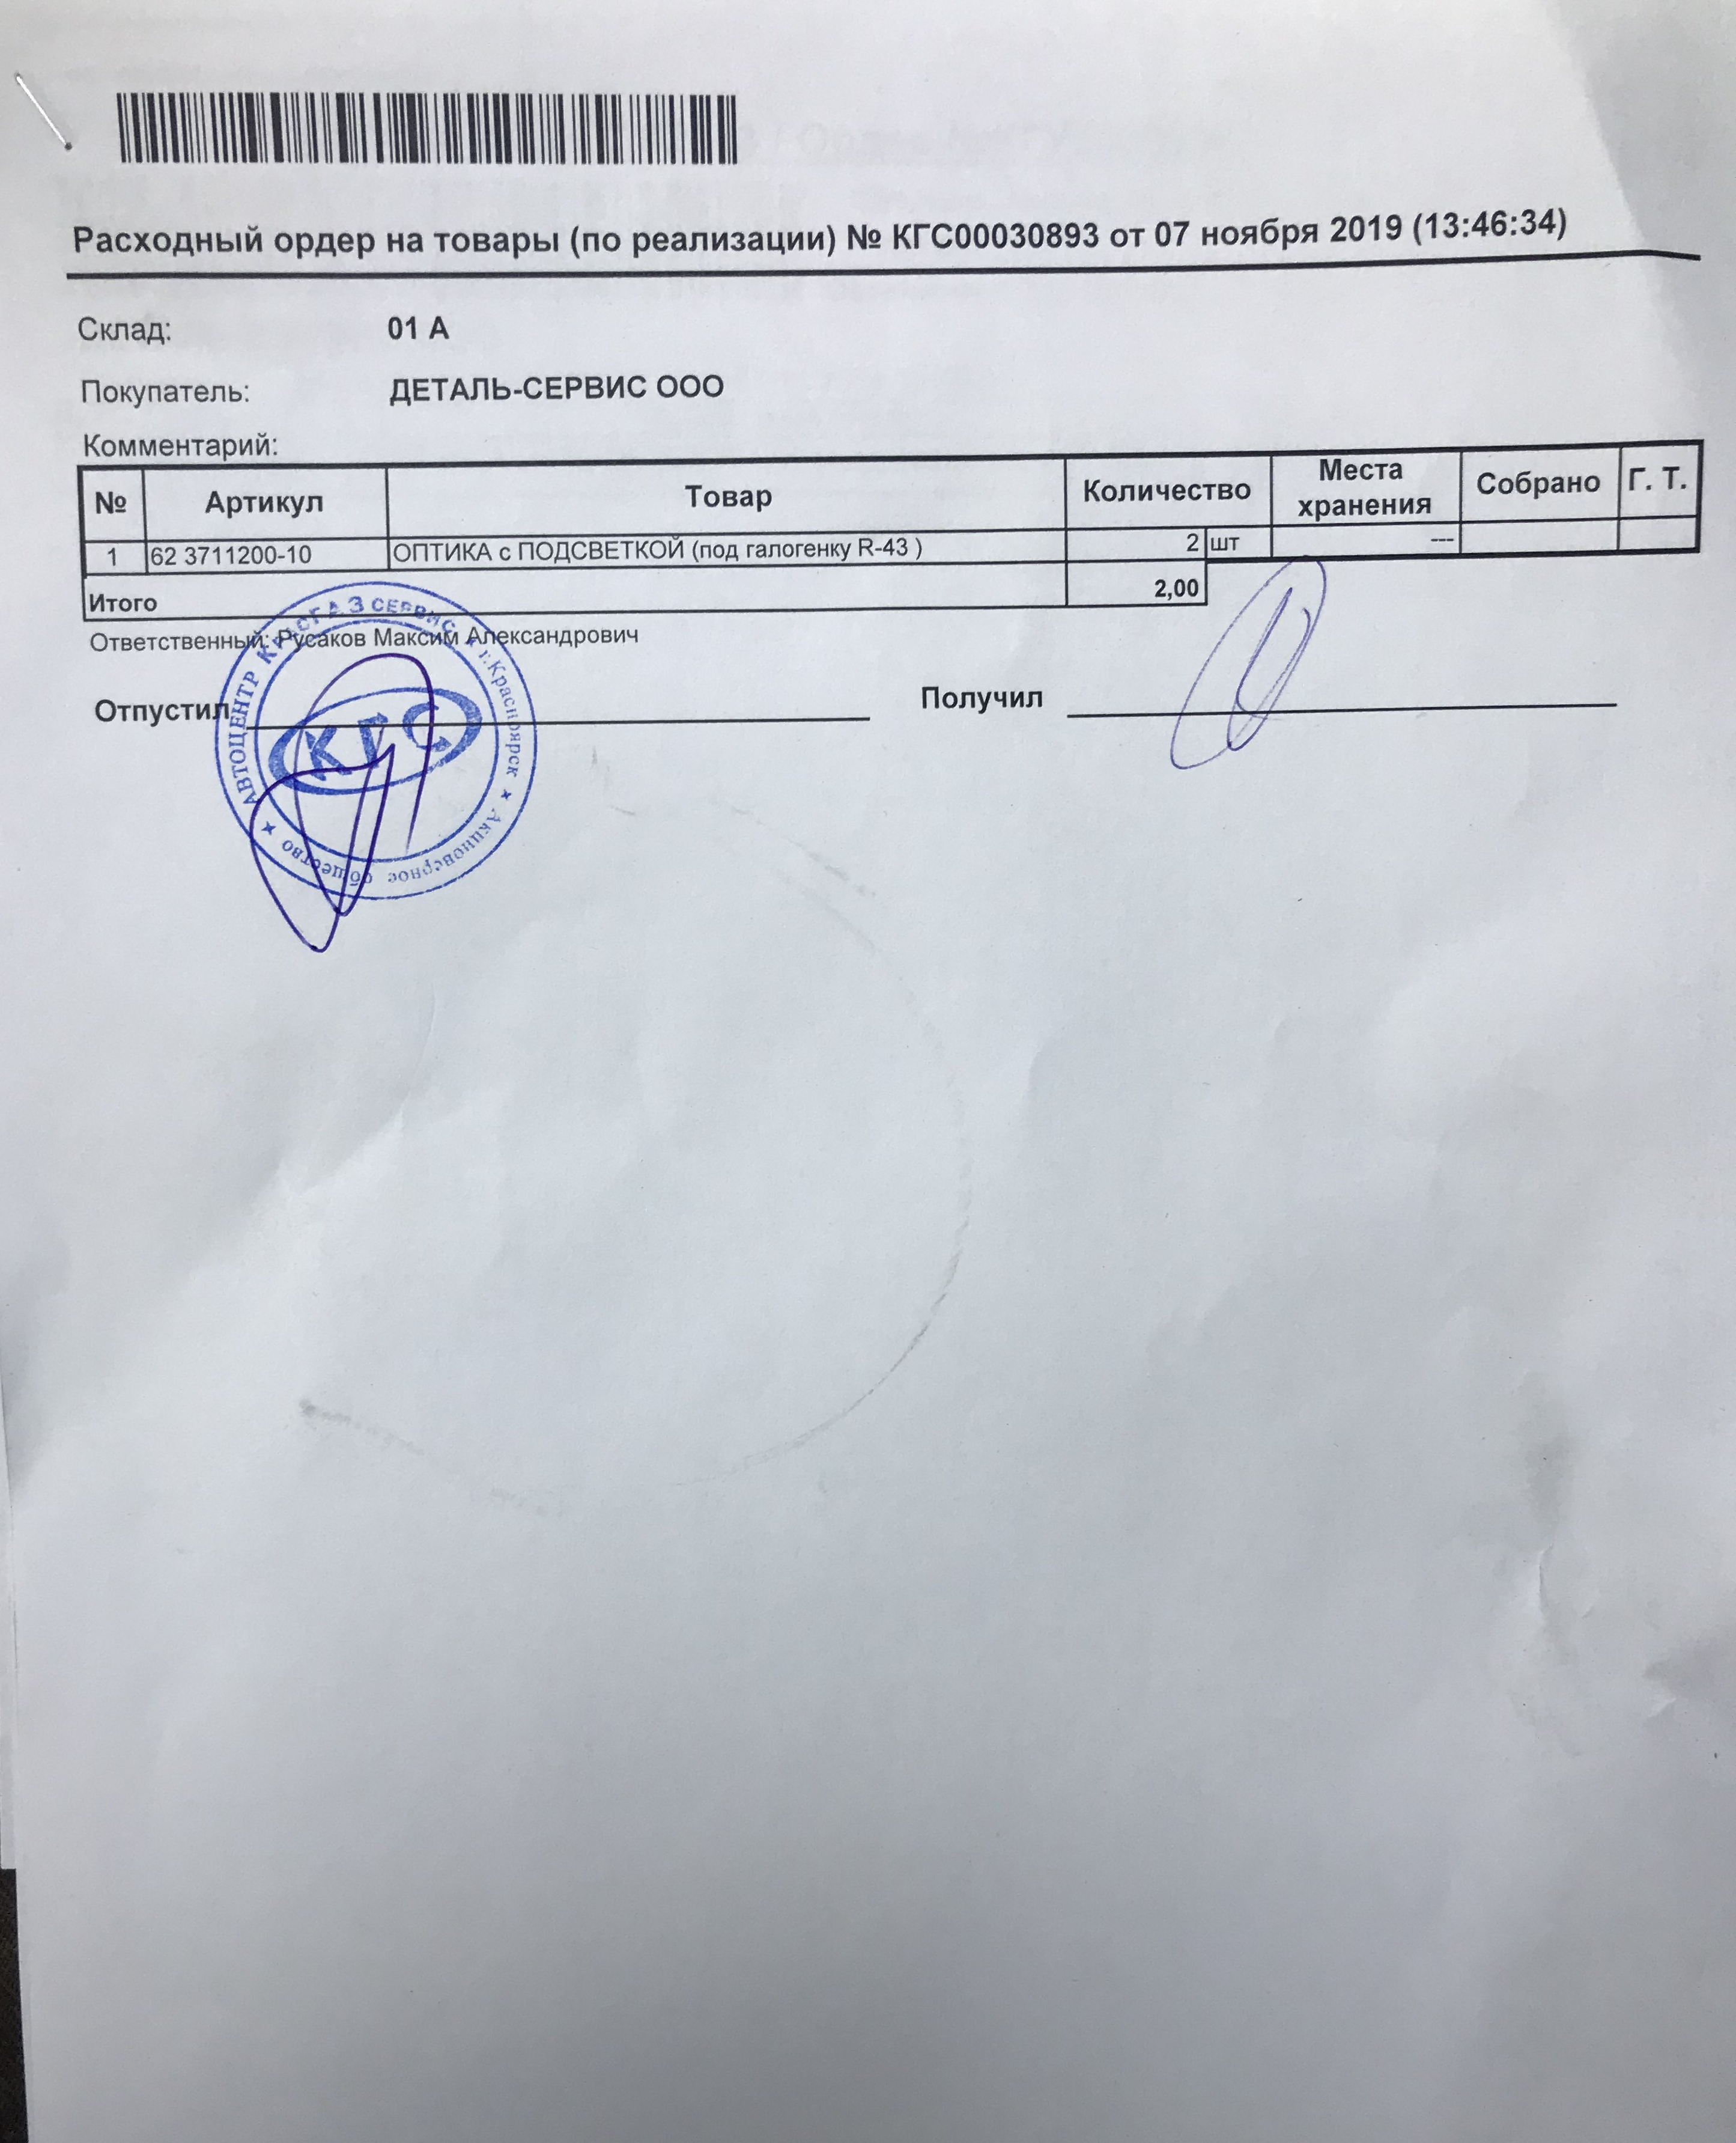

Рисунок А.1 – «Расходный ордер на товары (по реализации)»

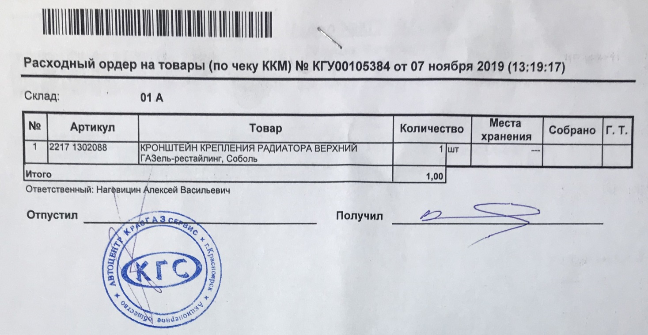

Рисунок А.2 – «Расходный ордер на товары (по чеку ККМ)»

**Приложение Б**

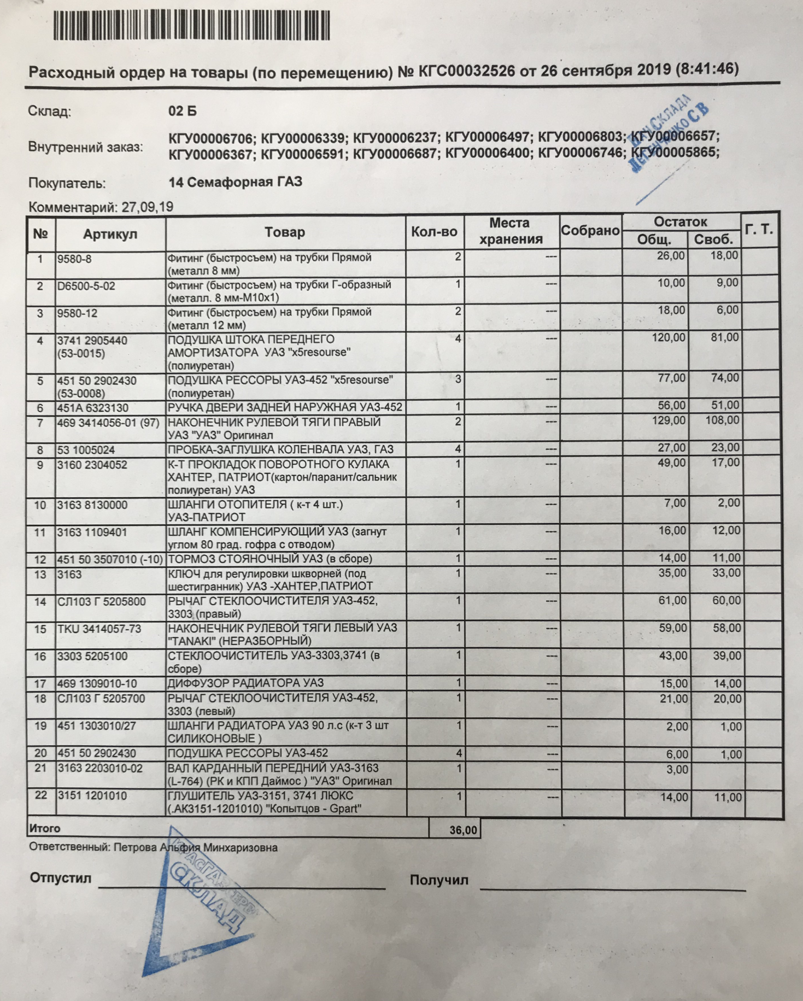

Рисунок Б.1 – «Расходный ордер на товары (по реализации)»

**Приложение В**

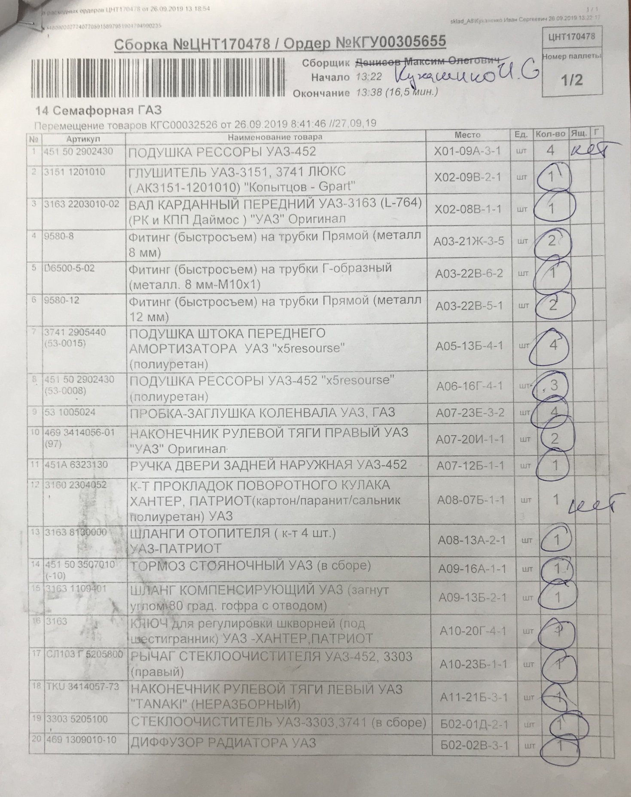

Рисунок В.1 – Документ «Сборка»

**ЛИСТ ОЗНАКОМЛЕНИЯ**

Таблица 1 — Лист ознакомления с регламентом работы по недостачам в процессе комплектования

|  |  |  |  |
| --- | --- | --- | --- |
| **ФИО** | **Должность** | **Дата ознакомления с документом** | **Подпись** |
|  |  |  |  |
|  |  |  |  |
|  |  |  |  |
|  |  |  |  |
|  |  |  |  |
|  |  |  |  |
|  |  |  |  |
|  |  |  |  |
|  |  |  |  |
|  |  |  |  |
|  |  |  |  |
|  |  |  |  |
|  |  |  |  |
|  |  |  |  |
|  |  |  |  |
|  |  |  |  |
|  |  |  |  |
|  |  |  |  |
|  |  |  |  |
|  |  |  |  |
|  |  |  |  |
|  |  |  |  |
|  |  |  |  |
|  |  |  |  |
|  |  |  |  |
|  |  |  |  |